Sehr geehrte Eltern,

Wir freuen uns, Ihnen mitteilen zu können, dass unser Ganztagsangebot durch ein innovatives, digitales Angebot erweitert wird: Das GTA „Programmieren mit Calliope mini“ vermittelt Schülerinnen und Schülern der 3. und 4. Klasse ab dem  **[Datum]**  spielerisch die Grundlagen des Programmierens. „Programmieren mit Calliope mini“ findet [Uhrzeit, Tag, Raum] statt. Mit dem Rückmeldeformular können Sie ihr Kind ganz einfach [im Sekretariat] anmelden.

Mit freundlichen Grüßen

**[GTA-Koordination]**

***Was ist der „Calliope mini“?***

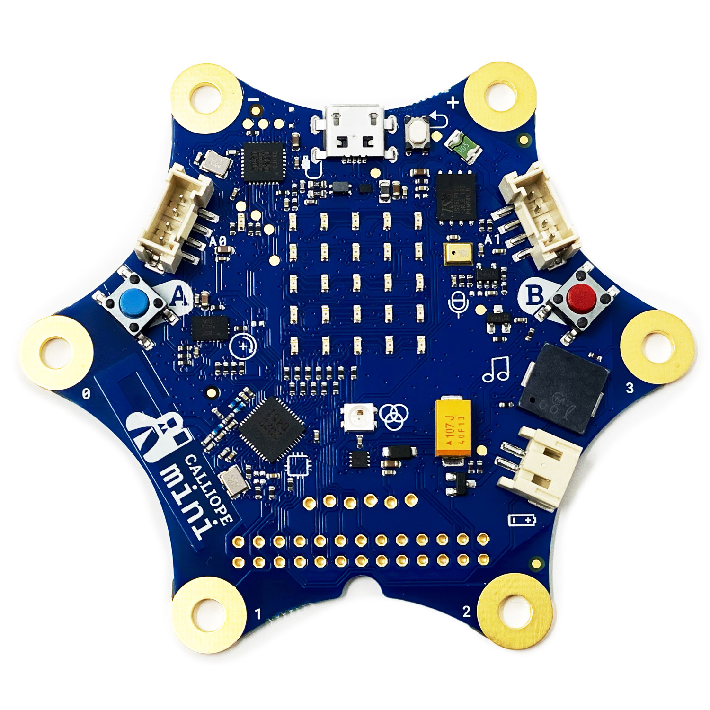

„Calliope mini“ ist ein Einplatinencomputer, der programmiert werden kann, um Hardwareprobleme zu lösen, Ideen umzusetzen und Projekte zu verwirklichen. Der „Calliope mini“ wurde speziell für einen unkomplizierten und sicheren Gebrauch für Kinder entwickelt.

***Wofür Programmieren lernen?***

* Programmieren fördert die Kreativität: Von der Umsetzung lustiger Projekte bis zur eigenen Idee zur kreativen Lösung verschiedenster (Alltags-)Probleme z.B. Erinnerung zum Pflanzengießen, wenn die Erde zu trocken wird
* Programmieren fördert viele Kompetenzen gleichzeitig: Bedienen eines PCs, das Speichern einer Datei am richtigen Ort, Teamwork, Präsentationsfähigkeit, Durchhaltevermögen, Selbständigkeit und Kreativität
* Vermittlung von Verständnis für die Prozesse der digitalen Welt
* Abbau von Geschlechterklischees – auch Mädchen sind technikbegeistert!

Rückmeldeformular – bitte bis zum **[Datum]**  an  **[Sekretariat/Lehrkraft]**  abgeben. Danke!

GTA „Programmieren mit Calliope mini“

**[Zeit/Raum]**

Ich, _____________________________________ ,

möchte mein Kind ___________________________________, Klasse _____, zum Besuch des Ganztagsangebotes „Programmieren mit Calliope mini“ anmelden.

Datum Unterschrift Sorgeberechtigte/r